第2讲 细胞中的元素和化合物
【学习目标】

1.说出组成细胞的元素来自自然界，但各种元素相对含量与无机环境不同。

2.说出组成细胞的大量元素和微量元素，说出组成细胞的化合物的主要种类。
3.进行生物组织中的糖类、脂肪和蛋白质的检测，理解实验原理，得出实验结论。
【基础知识】

一、组成细胞的元素
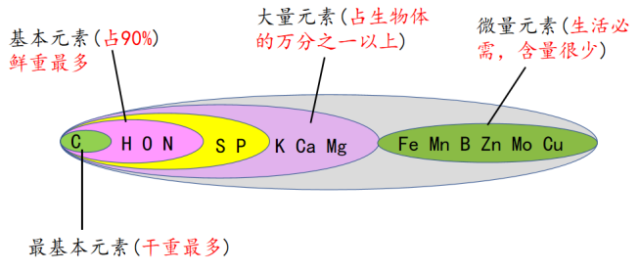
1.细胞中元素的分类

细胞中常见的化学元素有20多种，大多以化合物形式存在。根据元素在细胞中的含量划分为大量元素和微量元素。大量元素包括C、H、0、N、 P、S、K、Ca、Mg等，微量元素有Fe、Mn、Zn、Cu、B、Mo等，含量很高的四种元素是C、H、0、N。

【特别提醒】

①组成细胞的化学元素不论含量多少，必需元素在生物体内都有不可替代的作用，没有这些元素生物体就不能表现出相应的生命活动。
②大量元素和微量元素划分的依据是含量的多少，而不是其对生理作用的重要性，大量元素和微量元素都是生命活动的必需元素。
③微量元素虽然在细胞中的含量少，但是对于维持细胞的生命活动是必不可少的。微量元素含量虽少，但其生理作用不可替代，大量元素和微量元素都是必需元素。
④构成细胞的最基本元素是C。
2.组成生物体的元素在无机自然界都能够找到
①组成细胞的元素在自然界都能找到，没有一种是生物界特有的。这说明生物界和无机界具有统一性。
②细胞与非生物相比，各种元素的相对含量又大不相同。这说明生物界和无机界具有一定的差异性。
③细胞中元素种类在自然界都能找到而含量又与非生物大不相同的原因，是细胞有选择地从无机环境获取元素。
④组成生物体的化学元素在无机环境中都可以找到，没有一种是生物体所特有的，说明了生物界和非生物界具有统一性的一面。生物体起源于非生物环境。
⑤组成生物体的化学元素与自然界中的相应元素的含量有一定的差异性。地壳中含量较多的四种元素是O、Si、Al、Fe；而细胞中含量较多的是0、C、H、N。含量之所以有差异，原因是生物体有选择地从环境中吸收生命活动所需要的元素。
3.组成人体细胞和植物细胞的主要元素
①组成人体和植物细胞的主要的元素占细胞鲜重的百分比：O>C>H>N
②组成人体细胞的主要元素占细胞干重的百分比：C>O>N>H
【视野拓展】化学元素在生物体内的重要作用
元素 | 功能 | 元素 | 功能
C、H、O | 构成生命有机体的基本元素。 | I | 是合成甲状腺激素的必需元素。
P | P是构成磷脂、核酸和ATP的必需元素。植物体内缺P，会影响到DNA的复制和RNA的转录，从而影响到植物的生长发育。P还参与植物光合作用和呼吸作用中的能量传递过程，因为ATP和ADP中都含有磷酸基。P也是容易造成水域生态系统富营养化的一种元素。植物缺P时老叶易出现茎叶暗绿或呈紫红色，生育期延迟。 | Ca | Ca是构成人体骨骼和牙齿的主要成分，人体缺之会患骨软化病。血液中的Ca²⁺含量低会引起抽搐，过高则会引起肌无力。血液中游离的Ca²⁺具有促进血液凝固的作用，如果用柠檬酸钠或草酸钠除掉血液中游离的Ca²⁺，血液就不会发生凝固。
S | 蛋白质一般都含有S（甲硫氨酸含S），而核酸一般都不含S；所有核酸都含P，而蛋白质一般不含有P。所以，分子遗传学实验时常用S的放射性同位素标记蛋白质，常用P的放射性同位素标记核酸。 | Fe | 是细胞色素、血红蛋白和许多含铁酶类的组成成分，缺乏会患缺铁性贫血。与氧的运输和许多物质的代谢有关，是某些酶的活化中心。血红蛋白中的Fe是二价铁，三价铁是不能利用的。
N | N是构成叶绿素、ATP、蛋白质和核酸等最重要生命物质的必需元素。N在植物体内形成的化合物都是不稳定的或易溶于水的，故N在植物体内可以自由移动，缺N时，幼叶可向老叶吸收N而导致老叶先黄。 | Zn | 是某些酶的组成成分，也是酶的活化中心。Zn²⁺有助于人体细胞的分裂，促进大脑发育和性成熟。
K | 促进植物生长，对神经兴奋的传导和肌肉的收缩有重要作用。维持离子浓度平衡，调节体液渗透压，在植物中以离子形态存在，与光合作用中糖类的运输有关。 | B | 促进花粉的萌发和花粉管的伸长，缺乏植物会出现“花而不实”。
Mg | 叶绿素的组成元素。也是很多酶的激活剂。植物缺镁时老叶易出现叶脉失绿。 | Mo | 固氮酶等所必需的元素。
二、组成细胞的化合物
类别 | 化合物 | 质量分数/% | 元素组成
无机化合物 | 水 | 85～95 | H、O
 | 无机盐 | 1～1.5 | 多种元素
有机化合物 | 蛋白质 | 7～10 | 主要由C、H、O、N四种元素组成，很多蛋白质还含有S元素
 | 核酸 | 1～1.5 | C、H、O、N、P
 | 糖类 |  | C、H、O
 | 脂质 | 1～2 | C、H、O等
【易错提醒】
①细胞鲜重中，含量最多的化合物是水，含量最多的有机化合物是蛋白质。细胞干重中，含量最多的化合物是蛋白质。
②有机化合物即有机物，是指除一氧化碳、二氧化碳、碳酸盐、碳酸等以外的含碳化合物。
③不同种类细胞中化合物的含量不同，例如，植物的叶肉细胞、果实细胞和种子细胞中通常含有较多的糖类、脂质和蛋白质，禾谷类的果实、种子中含淀粉（多糖）较多，花生、芝麻种子中含脂质多，大豆种子中含蛋白质多，等等。
三、检测生物组织中的糖类、脂肪、蛋白质
1.检测原理
某些化学试剂能够使生物组织中的有关有机化合物产生特定的颜色反应。
①还原糖的检测：斐林试剂能够使生物组织中的还原糖，在加热条件下产生砖红色沉淀。
②淀粉的检测：碘能够使生物组织中的淀粉产生蓝色反应。
③脂肪的检测：苏丹Ⅲ使生物组织中的脂肪产生橘黄色反应。
④蛋白质的检测：双缩脲试剂使生物组织中的蛋白质产生紫红色反应。
2.生物组织中糖类、脂肪、蛋白质的检测
 | 材料 | 试剂 | 检测方法步骤 | 颜色变化
还原糖 | 含还原糖丰富的组织 | 斐林试剂 | 待测组织样液2mL→注入斐林试剂1mL→摇匀→50～60℃温水加热→观察颜色变化 | 浅蓝色→棕色→砖红色沉淀
淀粉 | 含淀粉丰富的组织 | 碘液 | 待测组织样液2mL→注入碘液2滴→摇匀→观察颜色变化 | 淀粉溶液变蓝色
脂肪 | 含脂肪丰富的组织 | 苏丹Ⅲ试剂 | 花生种子浸泡去皮→切薄片→染色→去浮色→显微镜观察 | 脂肪被染成橘黄色
蛋白质 | 含蛋白质丰富组织 | 双缩脲试剂 | ⑩待测组织样液→注入双缩脲试剂A液1mL，摇匀→注入双缩脲试剂4滴，摇匀→观察颜色变化 | 出现紫红色
3.斐林试剂和双缩脲试剂
 | 成分 | 使用方法
斐林试剂 | 甲液：质量浓度为0.1g/mL的NaOH溶液 | 现用现配：取甲液和乙液等量混合均匀，马上使用
 | 乙液：质量浓度为0.05g/mL的CuSO₄溶液
双缩脲试剂 | A液：质量浓度为0.1g/mL的NaOH溶液 | 不能提前混合：向组织样液注入双缩脲试剂A液1mL，摇匀→注入双缩脲试剂4滴，摇匀
 | B液：质量浓度为0.01g/mL的CuSO₄溶液
【易错提醒】
①检测还原糖时，使用水浴加热，试管底部不要触及烧杯底部，以防受热不均匀。
②检测脂肪时，染色时间不宜过长，否则脂肪会溶解在酒精中，使橘黄色消失。
③检测蛋白质时，双缩脲试剂的加入顺序：先加A液，再加B液，而且B液不能过量。目的是先制造碱性环境。若先加B液或B液过量，会生成Cu(OH)₂，干扰颜色反应。
④在蛋白质检测实验中，需要对鸡蛋清稀释到一定程度，否则与双缩脲试剂发生反应后，会黏在试管的内壁上，反应不彻底，试管也不易刷洗。
⑤还原糖、蛋白质的检测实验中，在加入相应试剂检测之前，要留出一部分组织样液，以便与检测后的样液颜色进行对比。
⑥选择实验材料时，一是要选富含需要鉴定的物质，二是最好选用白色或近于白色的材料，避免颜色干扰，影响实验结果。
四、细胞中的无机物
1.细胞中的水
（1）水的存在形式及功能
分类 | 自由水 | 结合水
概念 | 水以游离的形式存在，可以自由流动，叫做自由水。 | 与细胞内的其他物质相结合，叫做结合水。
含量 | 多、占细胞水分的95.5% | 少、占细胞水分的4.5%
功能 | ①细胞中的良好溶剂  ②细胞内的许多生化反应  ③运输营养物质和代谢废物  ④为细胞提供液体环境中 | 与其他大分子物质一起构成细胞的组成成分
与代谢和抗性之间的关系 | 含量高，新陈代谢旺盛  抗逆性差 | 含量高，新陈代谢慢  抗逆性强
（2）水的存在形式及其功能探究
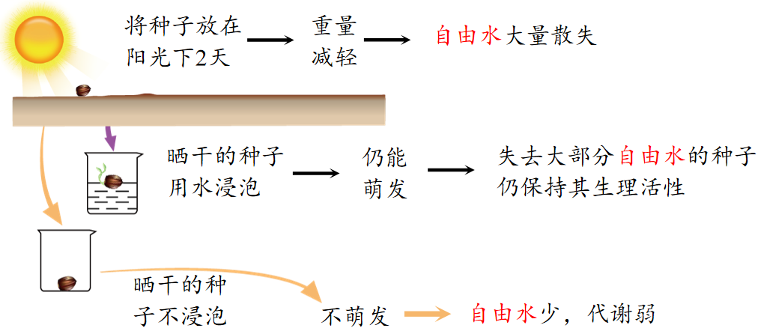
2.细胞中的无机盐
（1）无机盐的存在形式及功能
①存在形式及含量：大多数无机盐以离子形式存在，是细胞中含量很少的无机物，仅占细胞鲜重的1%-1.5%。
②无机盐中Mg是构成叶绿素的元素，Fe是构成血红素的元素。P是组成细胞膜、细胞核的重要成分，也是细胞必不可少的许多化合物的成分。人体内Na⁺缺乏会引起神经、肌肉细胞的兴奋性降低，最终引发肌肉酸痛、无力等；哺乳动物的血液中Ca²⁺的含量太低，动物会岀现抽搐等症状。生物体内的许多种无机盐对于维持细胞和生物体的生命活动都有重要作用。
【归纳提升】无机盐参与构成的常见化合物
无机盐种类 | 常见化合物
N | 蛋白质、叶绿素、核苷酸
P | ATP、DNA、RNA、磷脂
Mg | 叶绿素
S | 含硫蛋白质
Fe | 血红蛋白
I | 甲状腺激素
（2）无机盐的存在形式及功能
判断某种无机盐离子是否是植物必需的无机盐离子的原理。
①由于缺乏某种元素，植物的生长发育遇到障碍，不能完成它的生活史。
②除去某种元素以后，植物体表现出专一的病症，而且这种缺素症是可以利用该元素进行预防和恢复的。
③某种元素在植物营养上表现的效果是直接的，而不是由土壤的物理、化学或微生物等因素的改变而产生的间接效果。
判断某种无机盐离子是否是植物必需的无机盐离子的实验方法：溶液培养法，具体操作过程可归纳如下图：
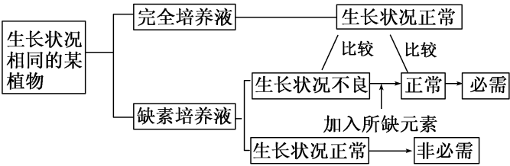

【考点剖析】
考点一：组成细胞的元素
例1．（2021·山东·高一学业考试）研究组成细胞的分子，实际上就是在探寻生命的物质基础，帮助我们建立科学的生命观。下列关于生物体内化学元素的叙述正确的是（ ）
A．组成生物体的化学元素的种类和含量大体相同
B．微量元素在生物体内含量很少，缺少时对人体影响不大
C．生物体内的C元素是最基本的元素，是生命的核心元素
D．非生物界的化学元素在生物体内都可以找到，生物界和非生物界具有统一性
【答案】C
【解析】组成生物体的化学元素的种类大体相同，含量差别很大，A错误；微量元素在生物体内合量很少，却是维持生命活动不可或缺的，B错误；由于组成生物体的生物大分子均以碳链为骨架，因此碳元素是最基本元素，被科学家称为“生命的核心元素”，C正确；构成生物体的元素在无机自然界都可以找到，没有一种是生物所特有的，生物界和非生物界具有统一性，D错误。
考点二：组成细胞的化合物
例2．（2022·北京·高一学业考试）一般情况下，活细胞中含量最多的化合物是（ ）
A．水 B．蛋白质 C．淀粉 D．糖原
【答案】A
【解析】活细胞中含量最多的化合物是水，除水以外，细胞中含量最多的是蛋白质，含量最多的有机化合物是蛋白质。水是活细胞中含量最多的化合物，A正确；蛋白质是细胞中含量最多的有机物，B错误；淀粉是稻米、面粉等食物的主要成分，是植物体内重要的储能物质，糖原是动物细胞特有的多糖，不是含量最多的化合物，CD错误。
考点三：检测生物组织中的糖类、脂肪、蛋白质
例3．（2020·浙江·高考真题）为检测生物组织中的还原糖，制备了某苹果的两种提取液：①浅红色混浊的匀浆；②浅黄色澄清的匀浆。下列叙述正确的是
A．提取液②加入斐林试剂并加热产生红色沉淀，说明②中含有还原糖
B．与提取液②相比，①更适合用于检测苹果中的还原糖
C．提取液中含有淀粉、少量的麦芽糖和蔗糖等还原糖
D．检测还原糖时，先加入双缩脲试剂A液再加入B液
【答案】A
【解析】斐林试剂与还原糖在热水浴条件下反应生成红色沉淀。所以提取液②加入斐林试剂并加热产生红黄色沉淀，说明②中含有还原糖，A正确；由于②较澄清，①为浅红色混浊的匀浆，所以与提取液①相比，②更适合用于检测苹果中的还原糖，B错误；淀粉和蔗糖不是还原糖，C错误；双缩脲试剂是用来检测蛋白质的，不能检测还原糖，D错误。
考点四、细胞中的水
例4．（2021·全国·高考真题）植物在生长发育过程中，需要不断从环境中吸收水。下列有关植物体内水的叙述，错误的是（ ）
A．根系吸收的水有利于植物保持固有姿态
B．结合水是植物细胞结构的重要组成成分
C．细胞的有氧呼吸过程不消耗水但能产生水
D．自由水和结合水比值的改变会影响细胞的代谢活动
【答案】C
【解析】水是植物细胞液的主要成分，细胞液主要存在于液泡中，充盈的液泡使植物细胞保持坚挺，故根系吸收的水有利于植物保持固有姿态，A正确；结合水与细胞内其他物质相结合，是植物细胞结构的重要组成成分，B正确；细胞的有氧呼吸第二阶段消耗水，第三阶段产生水，C错误；自由水参与细胞代谢活动，故自由水和结合水比值的改变会影响细胞的代谢活动，自由水与结合水比值越高，细胞代谢越旺盛，反之亦然，D正确。
考点五、细胞中的无机盐
例5．（2017·海南·高考真题）无机盐对于维持生物体的生命活动具有重要作用。下列相关叙述错误的是（ ）
A．蔬菜中的草酸不利于机体对食物中钙的吸收
B．缺铁会导致哺乳动物血液运输O₂的能力下降
C．和ATP一样，KH₂PO₄也能为生物体提供能量
D．植物秸秆燃烧产生的灰烬中含有丰富的无机盐
【答案】C
【解析】草酸与食物中钙结合形成沉淀物不利于吸收，A正确；铁是血红蛋白的组成成分，血红蛋白的主要作用是运氧，缺铁会导致血红蛋白减少，因此缺铁会导致哺乳动物血液运输O₂的能力下降，B正确；ATP能为生物体提供能量，但KH₂PO₄不能为生物体提供能量，参与维持生物体的酸碱平衡，C错误；燃烧过程中有机物被分解，因此植物秸秆燃烧产生的灰烬中含有丰富的无机盐，D正确。
【真题演练】
1．（2020·黑龙江·高二学业考试）构成细胞的化学元素没有一种是生命物质所特有的，这个事实说明（ ）
A．生物体是由无机物组成的
B．生物与非生物完全相同
C．生物界与非生物界具有统一性
D．生物与非生物完全不同
2.（2021·辽宁·高一学业考试）下列有关组成人体细胞的元素和化合物的叙述，错误的是（ ）
A．C、H、O、N属于大量元素
B．各种元素大多以化合物的形式存在
C．细胞中含量最多的化合物是水
D．细胞中含量最多的有机物是葡萄糖
3.（2019·山东·高一学业考试）组成细胞的元素大多以化合物的形式存在。下列关于化合物中所含元素的叙述，错误的是（ ）
A．ATP与核酸中都含磷元素 B．胰岛素中含氮元素
C．脂肪与脂肪酶中含硫元素 D．血红蛋白中含铁元素
4.（2020·四川·高三学业考试）水稻根系可从土壤中吸收NH₄⁺和NO₃⁻，这两种离子中的N元素可用来合成（ ）
A．淀粉和纤维素 B．蛋白质和核酸
C．葡萄糖和DNA D．麦芽糖和脂肪
5.（2020·江苏·高二学业考试）人体内有20多种微量元素，它们的质量总和不到体重的千万分之一，但是对人的健康却起着重要的作用，下列各组元素全部是微量元素的是 （ ）
A．C、H、N、P、Mn B．B、Cu、Zn、Mn、Mo
C．Cl、Fe、S、N、Mg D．N、P、K、Cu、Fe、I
6.（2022·全国·高考真题）钙在骨骼生长和肌肉收缩等过程中发挥重要作用。晒太阳有助于青少年骨骼生长，预防老年人骨质疏松。下列叙述错误的是（ ）
A．细胞中有以无机离子形式存在的钙
B．人体内Ca²⁺可自由通过细胞膜的磷脂双分子层
C．适当补充维生素D可以促进肠道对钙的吸收
D．人体血液中钙离子浓度过低易出现抽搐现象
7.（2021·浙江·高考真题）无机盐是生物体的组成成分，对维持生命活动有重要作用。下列叙述错误的是（ ）
A．Mg²⁺存在于叶绿体的类胡萝卜素中
B．HCO₃⁻ 对体液pH 起着重要的调节作用
C．血液中Ca²⁺含量过低，人体易出现肌肉抽搐
D．适当补充I⁻，可预防缺碘引起的甲状腺功能减退症
8.（2020·江苏·高考真题）下列关于细胞中无机化合物的叙述，正确的是（ ）
A．自由水是生化反应的介质，不直接参与生化反应
B．结合水是细胞结构的重要组成成分，主要存在于液泡中
C．无机盐参与维持细胞的酸碱平衡，不参与有机物的合成
D．无机盐多以离子形式存在，对维持生命活动有重要作用
9.（2019·海南·高考真题）植物细胞中水和矿质元素离子会表现出某些特点。下列叙述错误的是（ ）
A．根细胞中的K⁺不能以自由扩散的方式进入土壤溶液中
B．矿质元素离子在细胞内积累可引起外界溶液中的水进入细胞
C．根细胞吸收的矿质元素能够以离子的形式贮存在液泡中
D．叶肉细胞中参与光合作用光反应阶段的水分子属于结合水
10.（2018·全国·高考真题）有些作物的种子入库前需要经过风干处理，与风干前相比，下列说法错误的是
A．风干种子中有机物的消耗减慢
B．风干种子上微生物不易生长繁殖
C．风干种子中细胞呼吸作用的强度高
D．风干种子中结合水与自由水的比值大
11.（2019·海南·高考真题）下列检测生物分子的实验中，关于颜色变化的叙述错误的是（ ）
A．淀粉遇碘液可显蓝色
B．葡萄糖与斐林试剂反应呈砖红色
C．蛋白质与双缩脲试剂反应显紫色
D．脂肪被苏丹IV染液染成橘黄色
12．（2018·江苏·高考真题）关于还原糖、蛋白质和DNA的鉴定实验，下列叙述正确的是
A．在甘蔗茎的组织样液中加入双缩脲试剂，温水浴后液体由蓝色变成砖红色
B．在大豆种子匀浆液中加入斐林试剂，液体由蓝色变成紫色
C．提取DNA时，在切碎的洋葱中加入适量洗涤剂和食盐，充分研磨，过滤并弃去滤液
D．将DNA粗提物溶解在2 mol/LNaCl溶液中，加入二苯胺试剂，沸水浴后液体由无色变成蓝色
13.（2019·江苏·高考真题）为探究玉米籽粒发芽过程中一些有机物含量的变化，研究小组利用下列供选材料用具进行了实验。材料用具：玉米籽粒；斐林试剂，双缩脲试剂，碘液，缓冲液，淀粉，淀粉酶等；研钵，水浴锅，天平，试管，滴管，量筒，容量瓶，显微镜，玻片，酒精灯等。请回答下列问题：
（1）为了检测玉米籽粒发芽过程中蛋白质（肽类）含量变化，在不同发芽阶段玉米提取液中，分别加入__________试剂，比较颜色变化。该实验需要选用的器具有__________（填序号）。
①试管 ②滴管 ③量筒 ④酒精灯 ⑤显微镜
（2）为了检测玉米籽粒发芽过程中淀粉含量变化，将不同发芽阶段的玉米籽粒纵切，滴加__________，进行观察。结果显示，胚乳呈蓝色块状，且随着发芽时间的延长，蓝色块状物变小。由此可得出的结论是__________。
（3）为了验证上述蓝色块状物变小是淀粉酶作用的结果，设计了如下实验：在1～4号试管中分别加入相应的提取液和溶液（如下图所示），40℃温育30 min后，分别加入斐林试剂并60℃水浴加热，观察试管内颜色变化。
请继续以下分析：
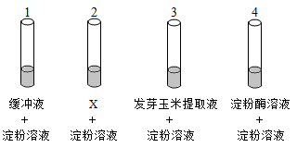
①设置试管1作为对照，其主要目的是_________。
②试管2中应加入的X是__________的提取液。
③预测试管3中的颜色变化是_________。若试管4未出现预期结果（其他试管中结果符合预期），则最可能的原因是__________。
【过关检测】
1.科学家在利用无土栽培法培养一些名贵花卉时，培养液中添加了多种必需化学元素。其配方如下表所示，其中植物根细胞吸收最少的离子是( )
离子 | K＋ | Na＋ | Mg^{2＋} | Ca^{2＋} | NO | H₂PO | SO | Zn^{2＋}
培养液浓度(mmol·L^{－1}) | 1 | 1 | 0. 25 | 1 | 2 | 1 | 0.25 | 1
A.Ca^{2＋} B．SO C．Zn^{2＋} D．H₂PO
2.下图表示细胞中几种化合物的含量，以下按图中①②③④顺序排列相对应的是( )
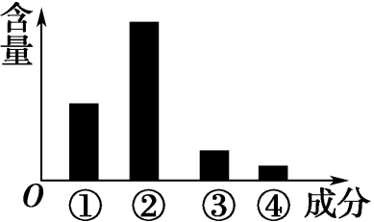
A.水、蛋白质、糖类、脂质
B.蛋白质、糖类、脂质、水
C.水、蛋白质、脂质、糖类
D.蛋白质、水、脂质、糖类
3.油菜种子成熟过程中部分有机物的变化如下图所示。将不同成熟阶段的种子匀浆后检测，结果正确的是( )
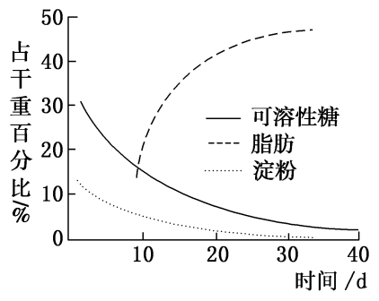
选项 | 取样时间 | 检测试剂 | 检测结果
A | 第10 d | 斐林试剂 | 不显色
B | 第20 d | 双缩脲试剂 | 不显色
C | 第30 d | 苏丹Ⅲ染液 | 橘黄色
D | 第40 d | 碘液 | 蓝色
4.现提供新配制的斐林试剂甲液(质量浓度为0.1 g/mL的NaOH溶液)、乙液(质量浓度为0.05 g/mL的CuSO₄溶液)、蒸馏水，充分利用上述试剂及必需的实验用具，能鉴别出下列哪些物质( )
①葡萄糖 ②蔗糖 ③胰蛋白酶 ④脂肪
A．只有① B．①和② C．①和③ D．②③和④
5.水是生命之源，是一切生命活动的基础。下列关于水的说法，不正确的是( )
A.沙漠植物活细胞中含量最高的化合物是水
B.冬眠青蛙体内结合水与自由水的比值升高
C.植物越冬时，自由水与结合水比值会降低
D.抗干旱植物细胞内自由水与结合水的比值比一般植物高
6.设计实验探究X是否属于植物生长所必需的无机盐，某同学的构思大致如下：本实验中采用甲组、乙组之间的对照，以及乙组中实验前(无X)与实验后(有X)之间的自身对照。两次对照中属于实验组的依次是( )
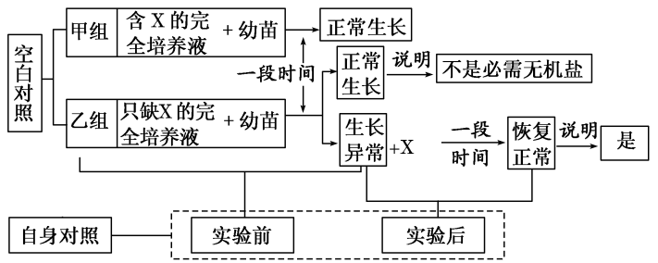
A．甲组、乙组实验前 B．甲组、乙组实验后
C．乙组、乙组实验前 D．乙组、乙组实验后
7．种子萌发过程中需要大量吸收水分，下列有关分析正确的是
A．风干种子细胞中的水都以结合水的形式存在
B．种子吸水后自由水/结合水的比值下降，细胞呼吸增强
C．油料作物种子萌发初期，许多物质主要溶解在结合水中
D．种子萌发初期有些生物化学反应需要在水的参与下进行
8．下列有关生物体内水和无机盐的叙述，正确的是
A．不同细胞的自由水和结合水的比值相同，它们的代谢强度也相同
B．根尖分生区细胞和衰老细胞内的水分减少，新陈代谢速率减慢
C．给水中毒患者注射质量分数1.8%的盐水，可增强细胞的吸水能力
D．正常人的血浆pH能维持相对稳定，与血浆中的某些无机盐有关
9.下图表示小麦开花数天后测定种子中主要物质的变化，请据图回答问题：
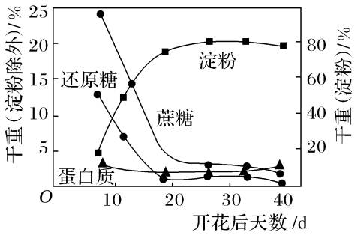
（1）小麦成熟种子中主要的营养物质是________。
（2）检测还原糖的试剂是________，可溶性还原糖的多少可通过________来判断。
（3）小麦种子成熟过程中，胚乳里蔗糖与可溶性还原糖含量比较。两者的变化趋势________。
（4）种子成熟时，淀粉的形成与一种磷酸化酶的活性有密切关系，为验证磷酸化酶是否是蛋白质，实验过程中实验组试管中加入2 mL________，对照组试管中加入________，然后加入等量的________如果出现________现象，则证明磷酸化酶是蛋白质。
10.现有无标签的稀蛋清、葡萄糖、淀粉和淀粉酶溶液各一瓶，请结合资料信息，使用提供材料将它们区
资料：淀粉酶的化学本质是蛋白质，可以催化淀粉分解为还原糖。
提供的材料：带有标签的双缩脲试剂、斐林试剂和淀粉溶液各一瓶。
实验方法：
（1）先用一种试剂将上述4种溶液区分为两组，这种试剂是 ，其中发生显色反应的一组是 和 溶液，不发生显色反应的一组是 和 溶液。
（2）再用 试剂区分不发生显色反应的一组溶液，出现 的是 ，另一种是 。
（3）区分发生显色反应的一组溶液的方法及鉴定结果是 。
11.水是生命之源，“有收无收在于水”的农谚说明植物的生长、发育离不开水。请回答：
（1）无土栽培农业中培养液中水的作用是 。
（2）收获的种子要进行晾晒后储存，晾晒过程中所除去的主要是细胞内的________水。如果种子细胞内的水分过多，会使细胞的________作用加强。
（3）细胞内含水量的多少直接影响细胞的代谢，植物细胞内自由水与结合水的比值越________，则细胞的代谢越强；细胞和生物体内含水量的多少也直接影响生物的抗逆性，生物体内自由水与结合水的比值越________，则生物体的抗逆性越强。
12.莫拉德营养液是配制方便、使用简单且效果良好的培养液之一。其配方包括A液和B液。A液由硝酸钙125g，硫酸亚铁12g，加水1000mL配制而成；B液由硫酸镁37g，磷酸二氢铵28g，硝酸钾41g，硼酸0.6g，硫酸锰0.4g，硫酸铜0.004g，硫酸锌0.004g，加水1000mL配制而成。
（1）培养液中的N、P、S、K、Ca、Mg等无机盐进入细胞后主要以 形式存在。
（2）无机盐离子能维持细胞和生物体的正常 ，从而使细胞保持一定的形态；有的无机盐离子能维持生物体或细胞内的 ，缓冲pH变化。
（3）“要健美，吃镁食”，是因为镁在能量代谢和脂肪燃烧中起着重要的作用。实验证明催化脂肪分解的很多酶含有酶或在Mg²⁺存在时才能正常发挥功能。这说明无机盐离子对酶具有 或 作用，参与生物体的代谢活动。

